专业 计算机科学与技术 班级 计科20208班 成绩
学号 20201008303 姓名 王韵菲

实验八 ARM的中断实验
- 实验目的
1.掌握ARM9的中断原理,能够对S3C2410的中断资源及其相关中断寄存器的进行合理配置
2.掌握对S3C2410的中断的编程的方法
- 实验环境
- EL-ARM-860教学实验箱，PentiumII 以上的PC机，仿真调试电缆。
- PC操作系统WIN98或WIN2000或WINXP，ADS1.2集成开发环境，仿真调试驱动程序。
- 实验内容
具体内容：
学习响应外部中断请求的配置方法，并通过响应定时器中断，执行中断服务子程序使CPU板上的LED指示灯LED1、LED2闪烁。
实验步骤：
1．本实险仅使用实验教学系统的核心CPU板。在进行本实验时，LCD电源开关，音频的左右声道开关、AD通道选择开关、触摸屏中断选择开关等均应处在关闭状态。
2．在PC机并口和实验箱的CPU板上的JTAG接口之间，连接仿真调试电缆以及串口间连接公/母接头串口线。
3．打开超级终端，配置串口的属性（如COM1)，配置波特率为115200，校验位无，数据位为8，停止位为1，数据控制流为无;检查连接是否可靠，可靠后，接入电源线，系统上电，同时按住“空格”键，进入VIVI状态。
4．打开 ADS1.2开发环境，从里面打开\实验程序\HARDWARE\ADS\实验六\Interrupt.mcp项目文件，进行编译。
5．编译通过后，进入ADS1.2调试界面，加载\实验程序\HARDWARE\ADS\实验六\Interrupt_Data\Debug 中的映象文件程序映像Interrupt.axf。
6.在ADS调试环境下全速运行映象文件。观察LED1和LED2的变化!LED1和LED2灯会由于定时中断的1秒钟发生一次，而一秒钟闪烁一次!也可以改变闪烁的频率，即改变Startup2410\target.c文件内的void Timerl_init(void)函数里的rTCNTB1 = 48828;的赋值，数字量越小，闪烁频率越快。编译全速运行，观看结果，看闪烁频率是否发生了改变!这是对GPIO口操作的结果。具体实现见程序。

（1）异常及中断控制器的初始化：
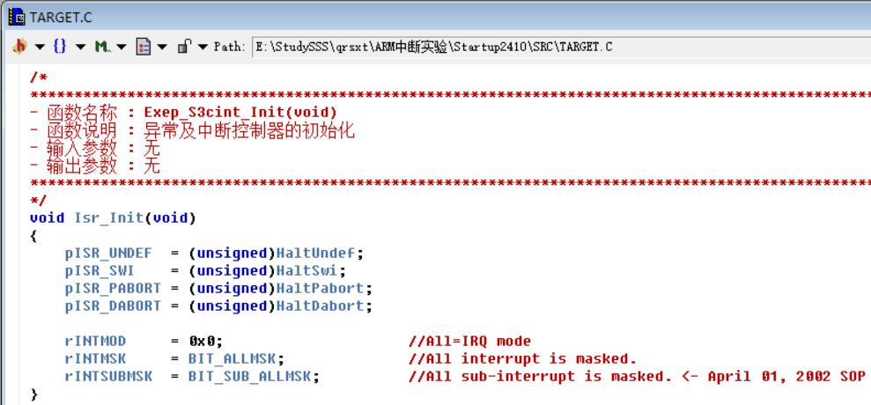
图1 异常及中断控制器的初始化程序
- 定时器初始化程序：
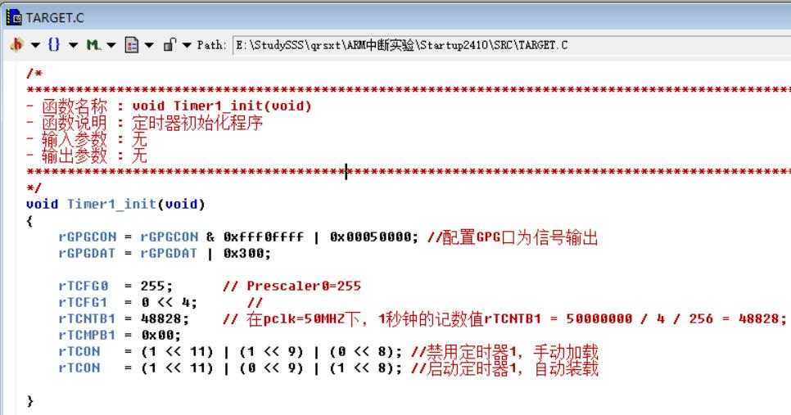
图 2 定时器初始化程序
（3）定时器中断服务子程序：
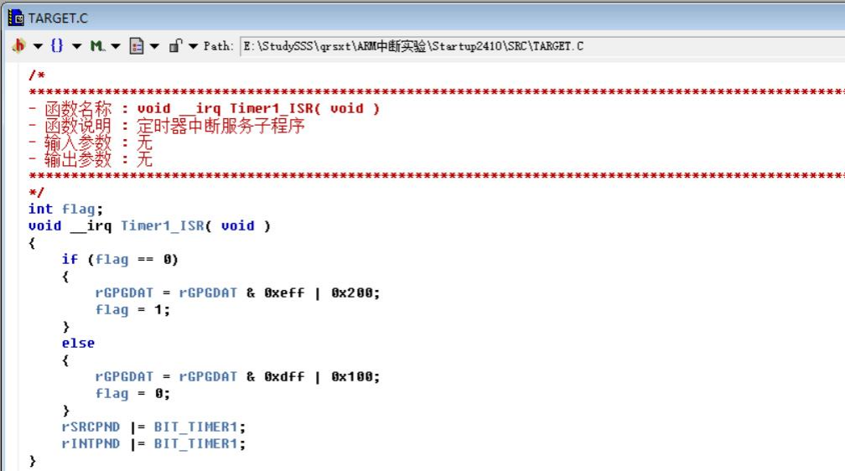
图3 定时器中断服务子程序
（4）定时器中断初始化子程序：
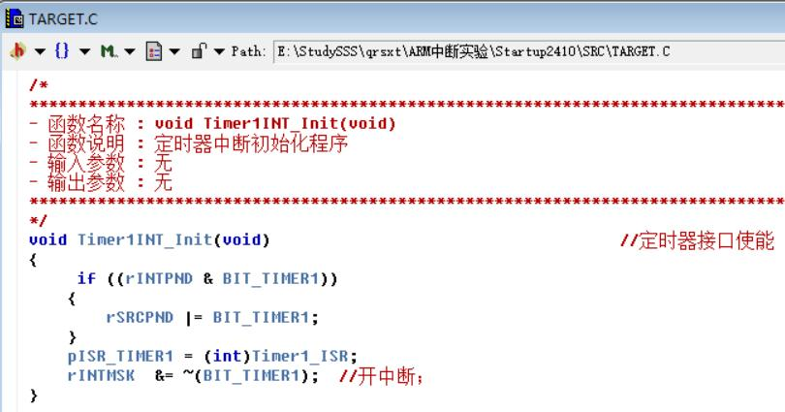
图4 定时器中断初始化子程序
- 目标板初始化程序,主函数中只需调用此函数，即可完成目标板的初始化
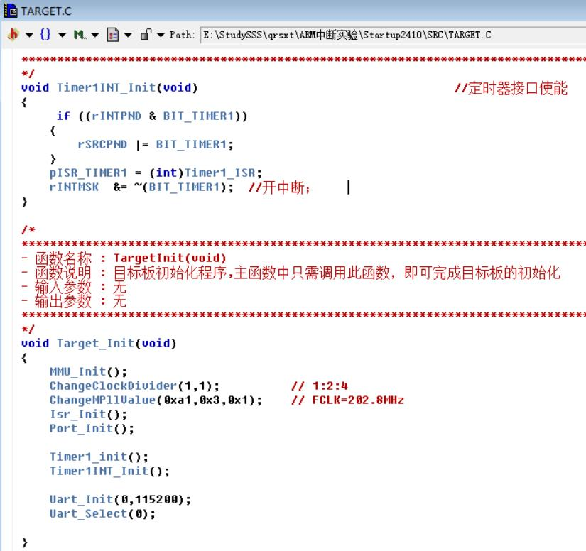
图5 目标板初始化程序
通过实验，改变定时器初始化程序的rTCNTB1 = 48828的值为24414，可以发现值越小，闪烁频率越快。
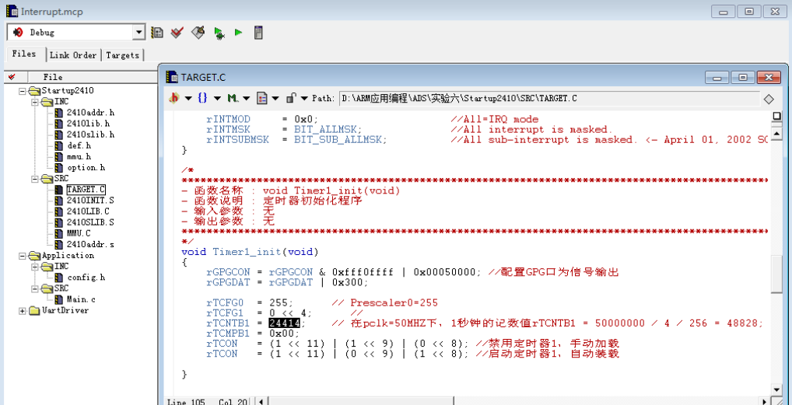
图1 运行程序图
- 实验心得
- 写出自己的收获
（1）中断请求的配置方法：学习了如何配置外部中断请求。这包括了连接中断源到正确的引脚，配置中断触发方式（如上升沿触发、下降沿触发等），以及使能相应的中断控制器。
（2）定时器中断的工作原理：理解了定时器中断的原理和作用。定时器可以周期性地生成中断请求，通过配置定时器的计数值和时钟源，可以控制定时器中断的触发频率。
（3）中断服务子程序的执行：学会编写中断服务子程序（ISR）来响应中断请求。中断服务子程序是在中断触发时由系统自动调用的函数，可以在其中执行特定的操作，比如控制LED指示灯的闪烁。
（4）GPIO口控制LED指示灯：熟悉了在嵌入式系统中使用GPIO口控制LED指示灯的方法。通过配置GPIO口的输入输出状态和电平，可以实现对LED的开关控制。
- 实验过程中出现的问题
如果LED1和LED2没有按预期闪烁，可能是定时器中断配置或中断服务子程序的问题。

